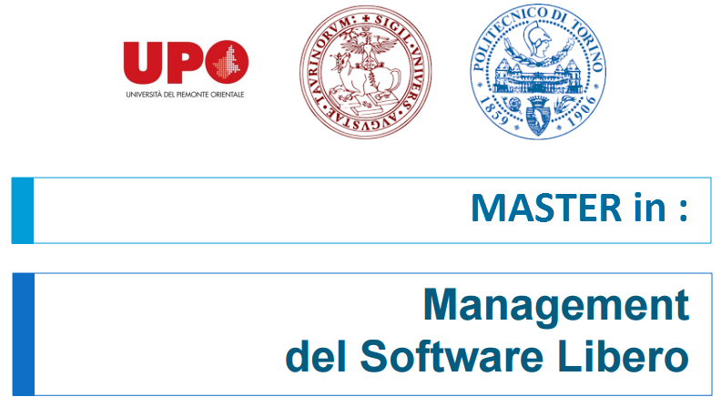

A.A. 2015-16
Studente: Verda Gianbruno Mat. n. 20017603

Project Work
La PA che costruisce i Dati Aperti, uno sguardo su opportunità e possibili percorsi
Parte IV : Descrizione delle attività di integrazione e pubblicazione dei dati geografici e tabellari delle scuole presenti nella Regione Piemonte

A.A. 2015-16

Studenti: Conforti Claudia Mat. n. 20017603
Massa Anna Mat. n. 20017603
Vernero Guido Mat. n. 20017603
Bodrato Marco Mat. n. 20017603

Project Work
La PA che costruisce i Dati Aperti, uno sguardo su opportunità e possibili percorsi

